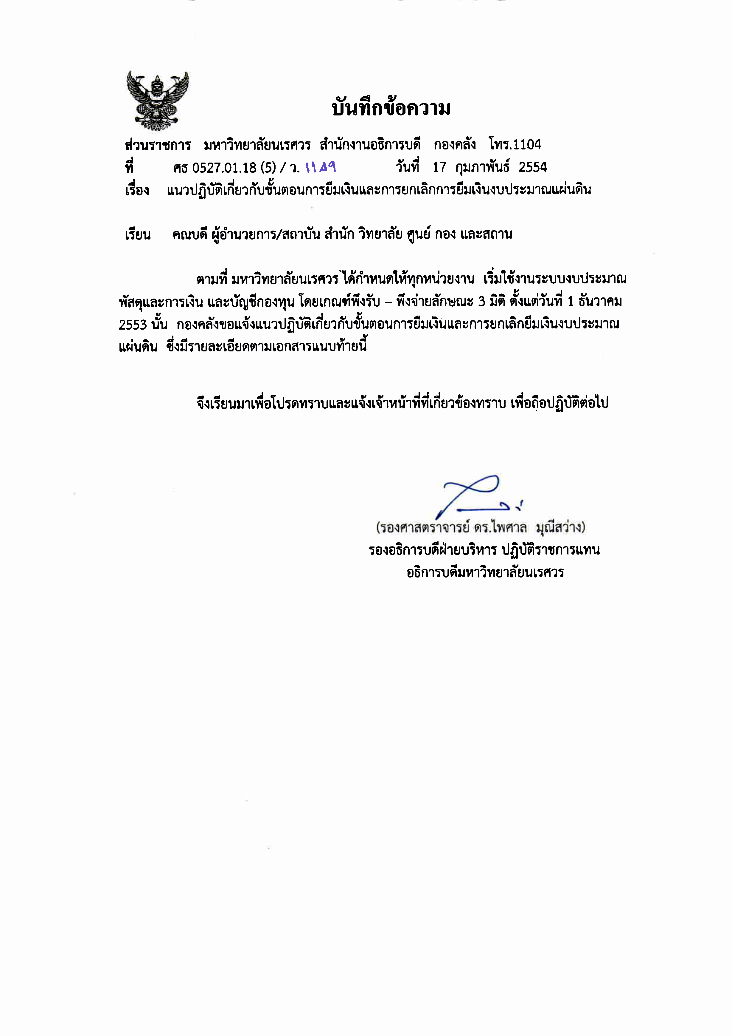

ขั้นตอนการยืมเงินผ่านระบบบัญชีสามมิติในส่วนของเงินงบประมาณแผ่นดิน

- บันทึกในเมนู “บันทึกขอจัดซื้อ/จ้าง/อนุมัติเบิก”

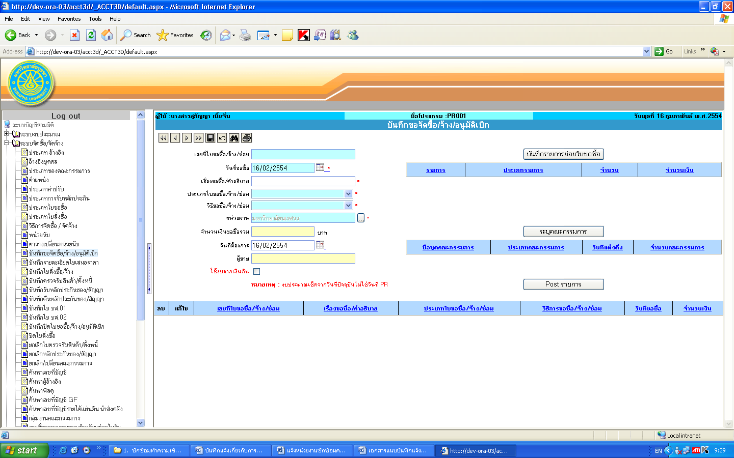

- ระบุรายละเอียดในช่องรายการทุกช่องให้ครบ ดังตัวอย่าง

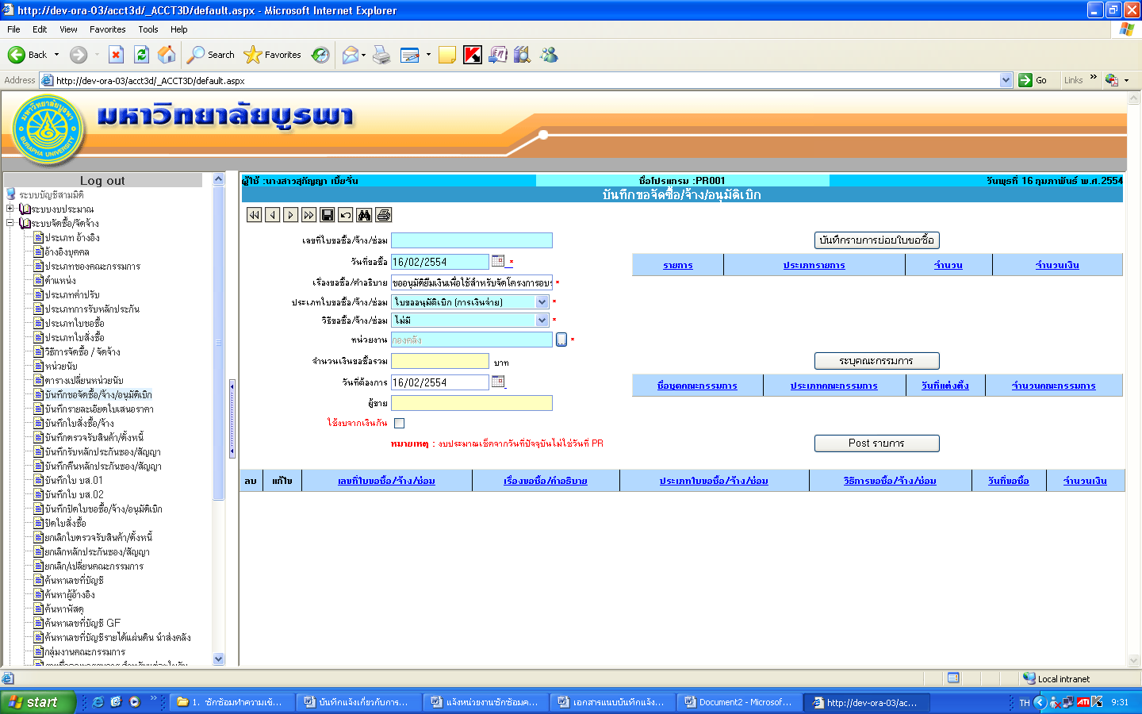

- กด เพื่อบันทึกใบขออนุมัติเบิก แล้วกด OK

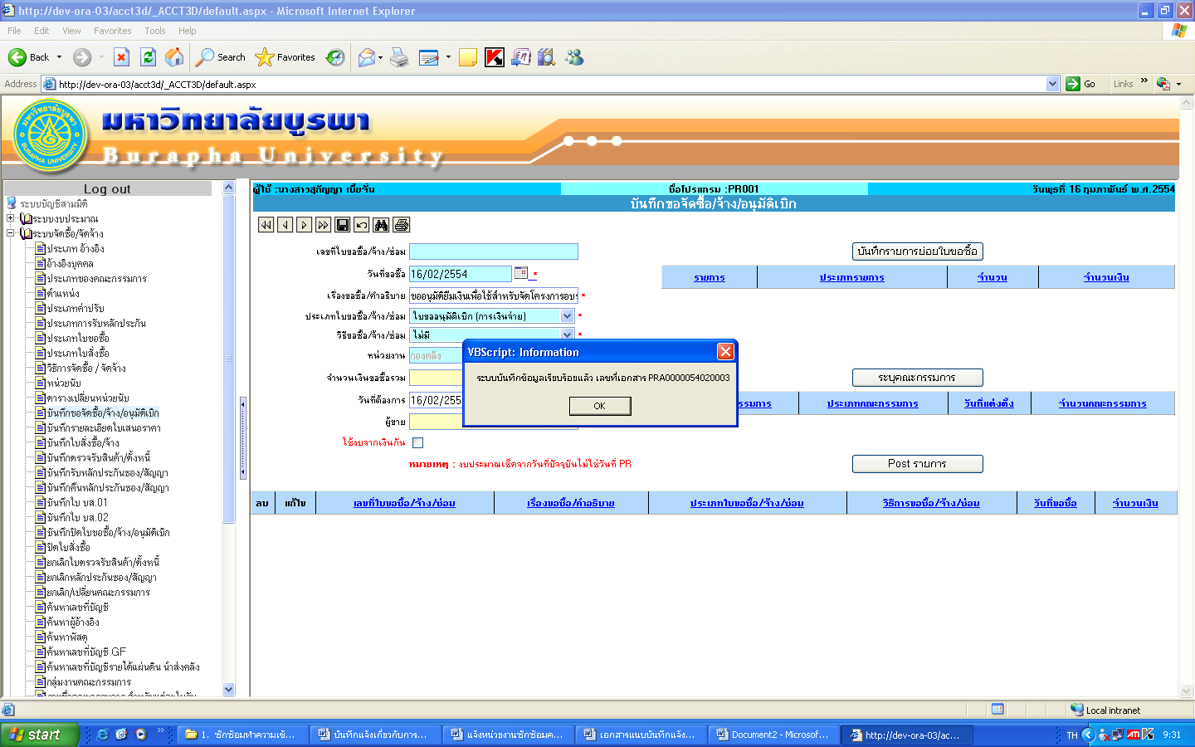

- กดปุ่ม แก้ไข เพื่อเลือกเลขที่ PR…… ที่ได้บันทึกไป

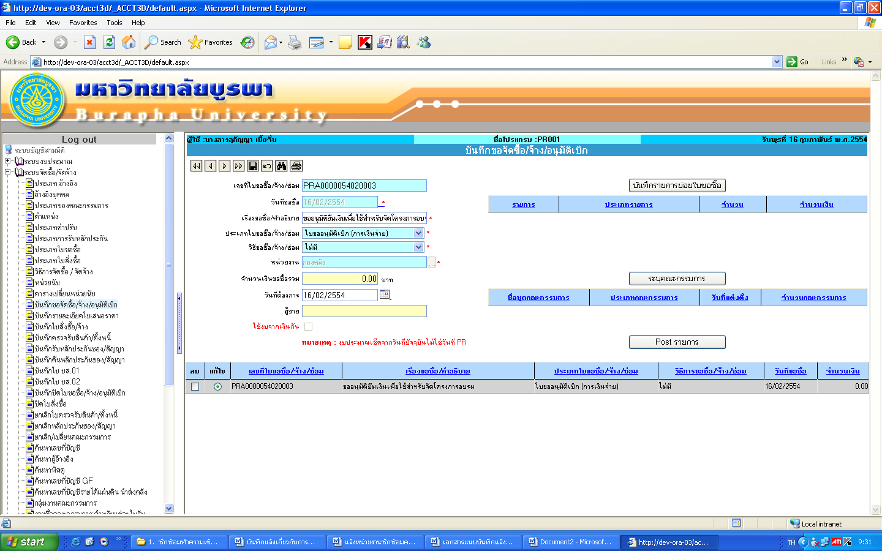

- กด “บันทึกรายการย่อยใบขอซื้อ” จะพบเมนูย่อย “บันทึกขอซื้อ/จ้าง/อนุมัติเบิก – รายละเอียดใบขอซื้อ” เลือกประเภทรายการเป็น “ค่าใช้จ่าย” และระบุรายการให้เลือกเป็น “ลูกหนี้เงินยืมงบประมาณแผ่นดิน”

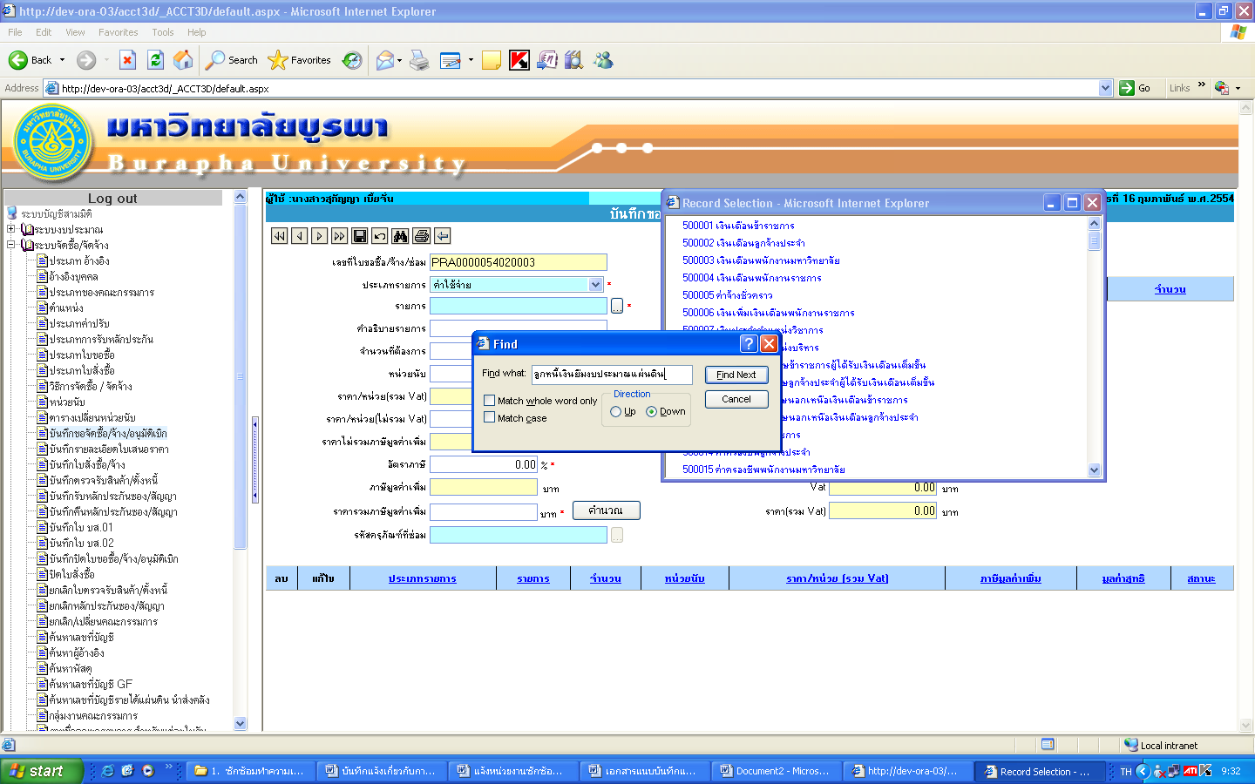

- จากนั้นระบุรายละเอียดให้ครบ ดังตัวอย่าง

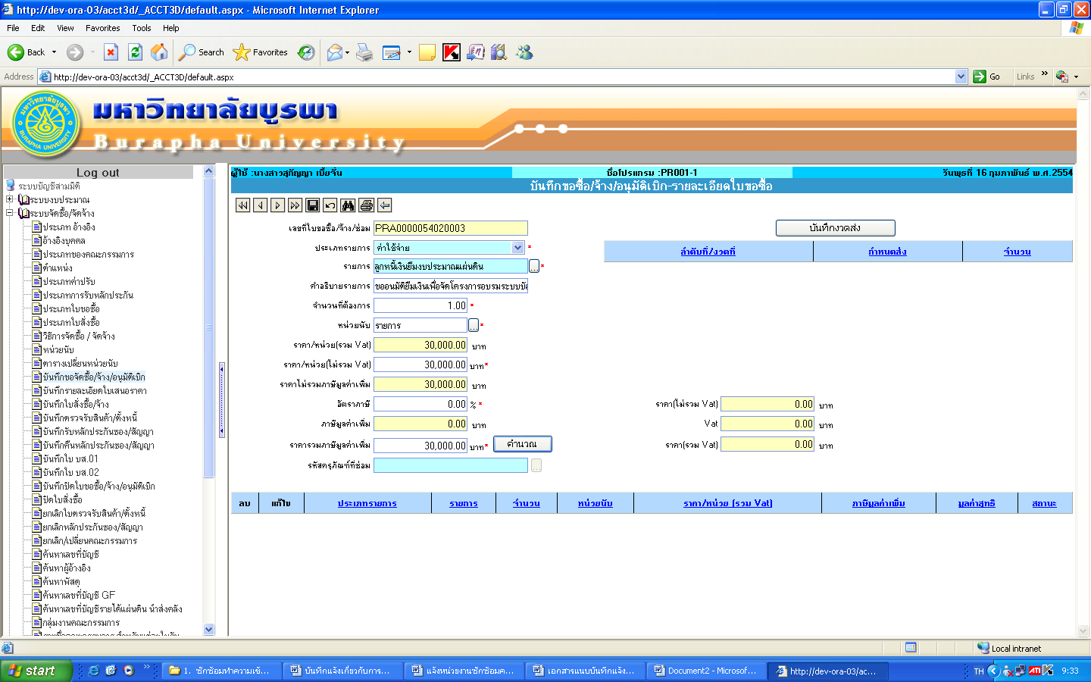

- กด เพื่อบันทึกรายการ จะมี Pop up แจ้งว่า อัตราภาษี = 0 % ต้องการทำรายการต่อหรือไม่ ให้กด Yes

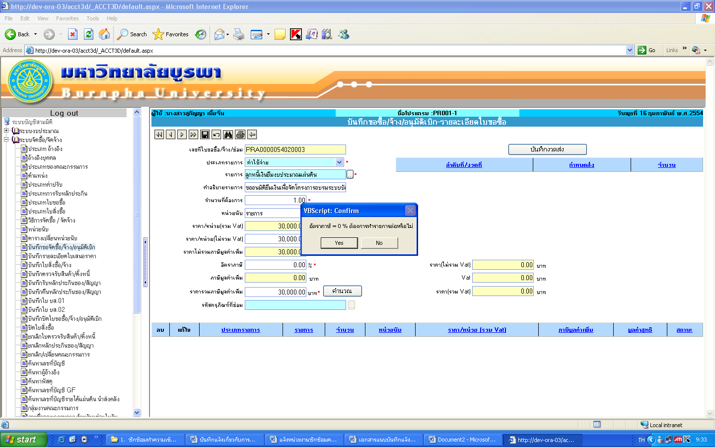

- จากนั้นจะมี Pop up แจ้งว่า “ระบบบันทึกข้อมูลเรียบร้อยแล้ว” ให้กด OK
- กด “บันทึกงวดส่ง”

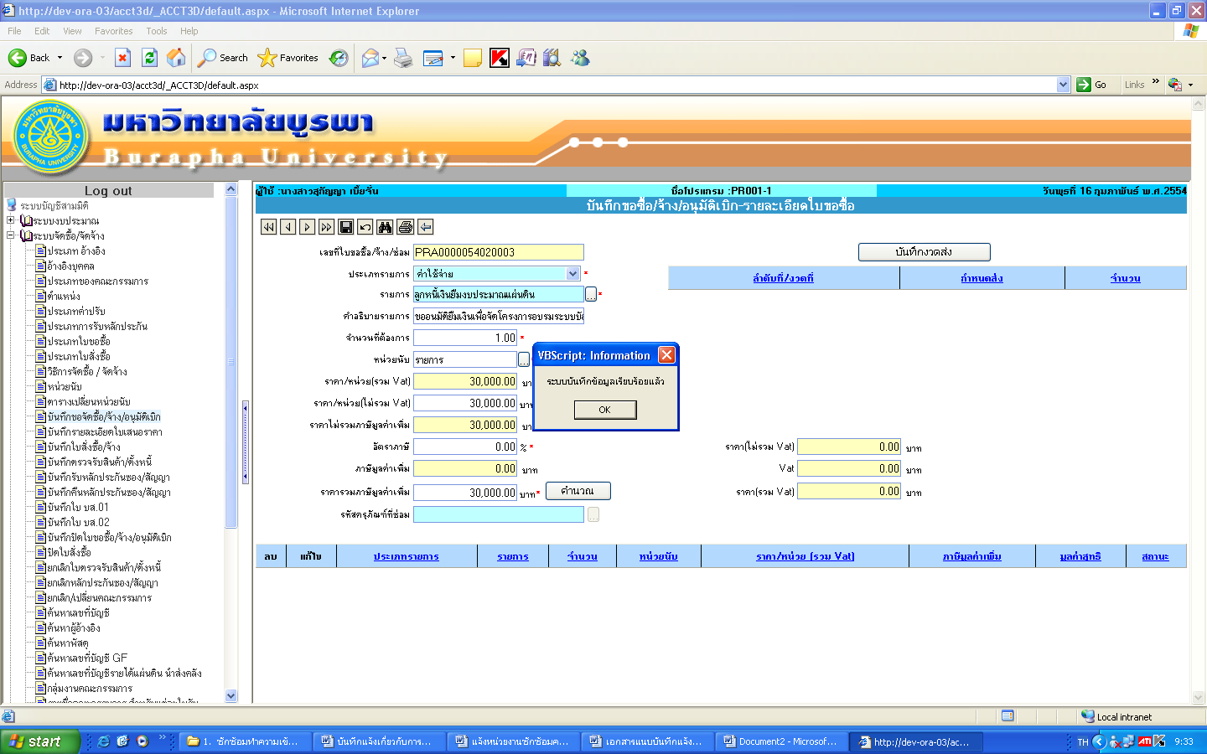

- กดปุ่ม แก้ไข
- กด “เลือกงบประมาณ”

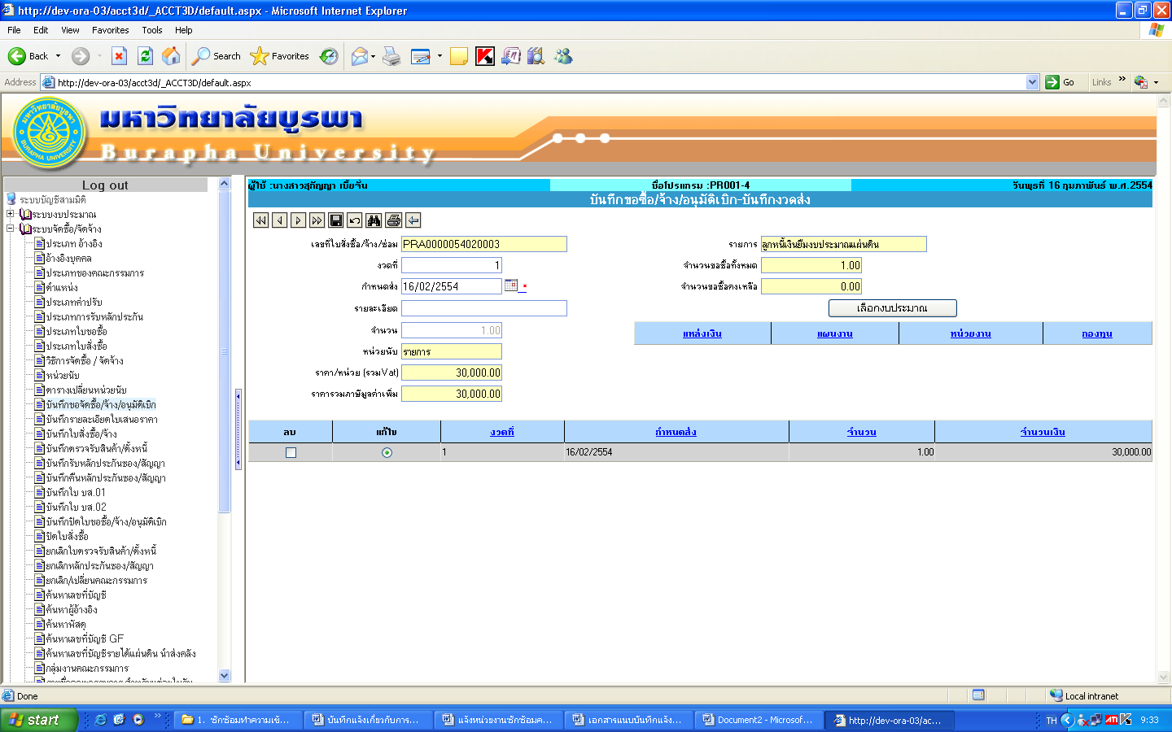

- ระบุแหล่งเงิน, หน่วยงาน แล้วกด เพื่อค้นหางบประมาณที่จะใช้ในการยืมเงิน

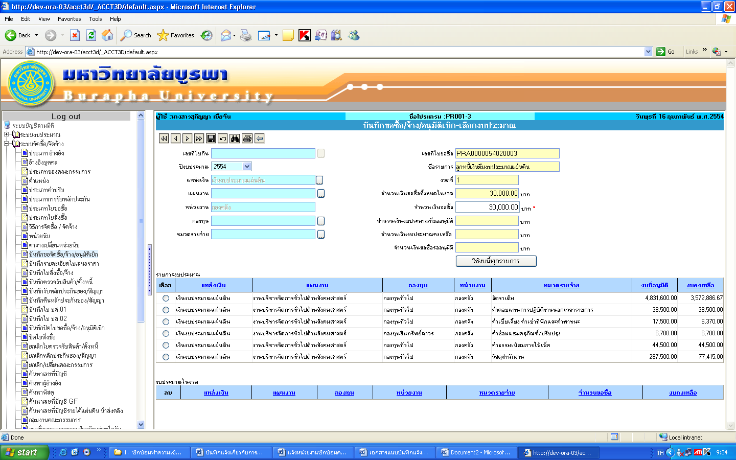

13. กด เลือกงบประมาณที่ต้องการ
14. กด “ใช้งบนี้ทุกรายการ”

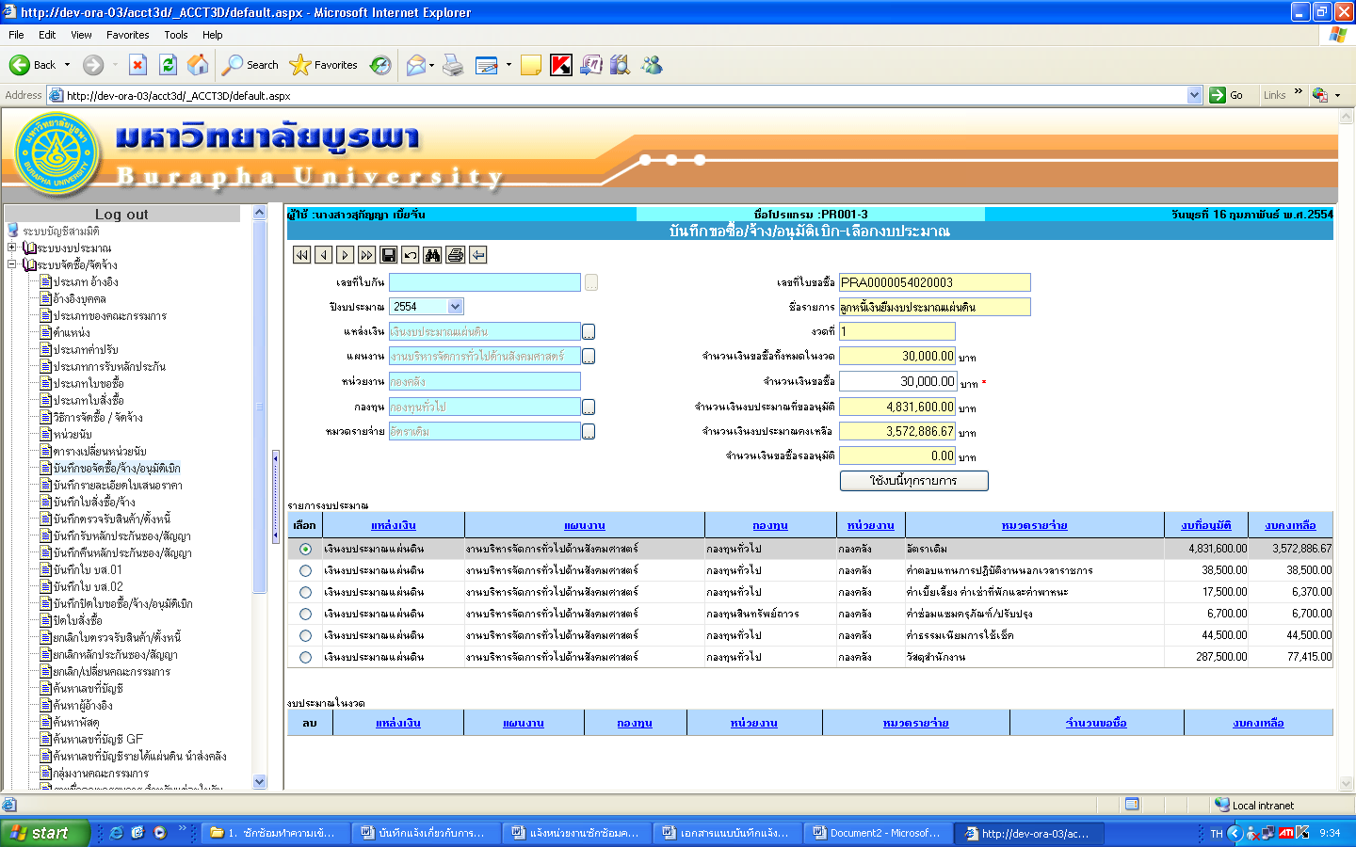

- รายการที่ได้บันทึกไป ได้ลงมาอยู่ที่แถบด้านล่าง “งบประมาณในงวด” ดังภาพ
- จากนั้นให้กดปุ่ม เพื่อย้อนกลับไปยังหน้าแรกของเมนู “บันทึกขอจัดซื้อ/จ้าง/อนุมัติเบิก”

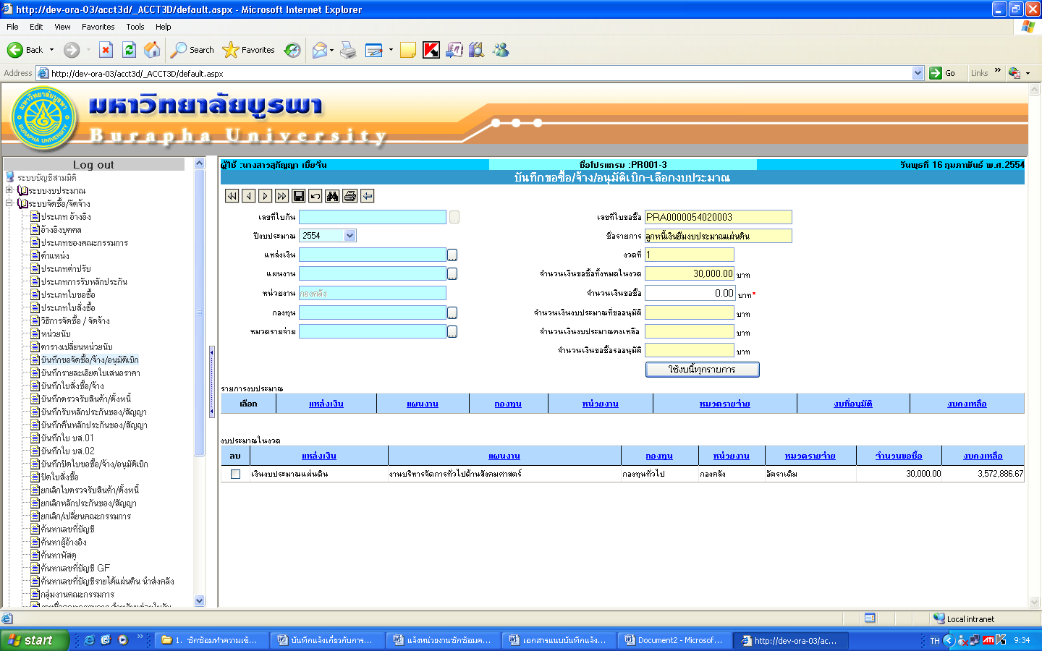

17. กด

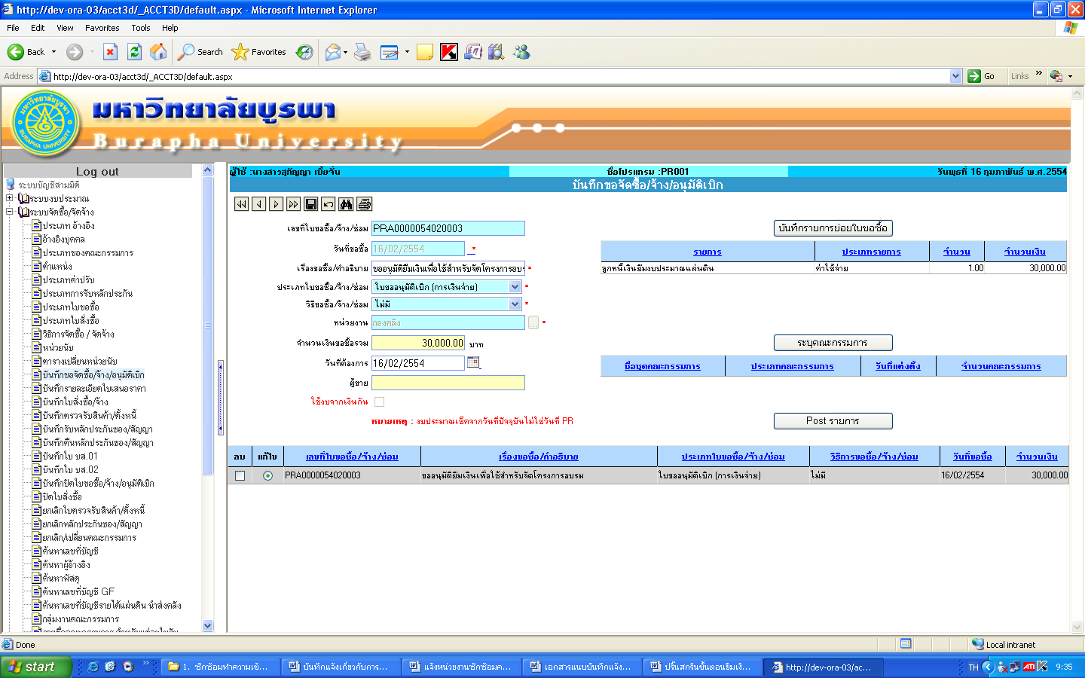

- ระบุรายละเอียดในช่อง “เรียน” และ ช่อง “เหตุผล/ความจำเป็น” แล้วกด

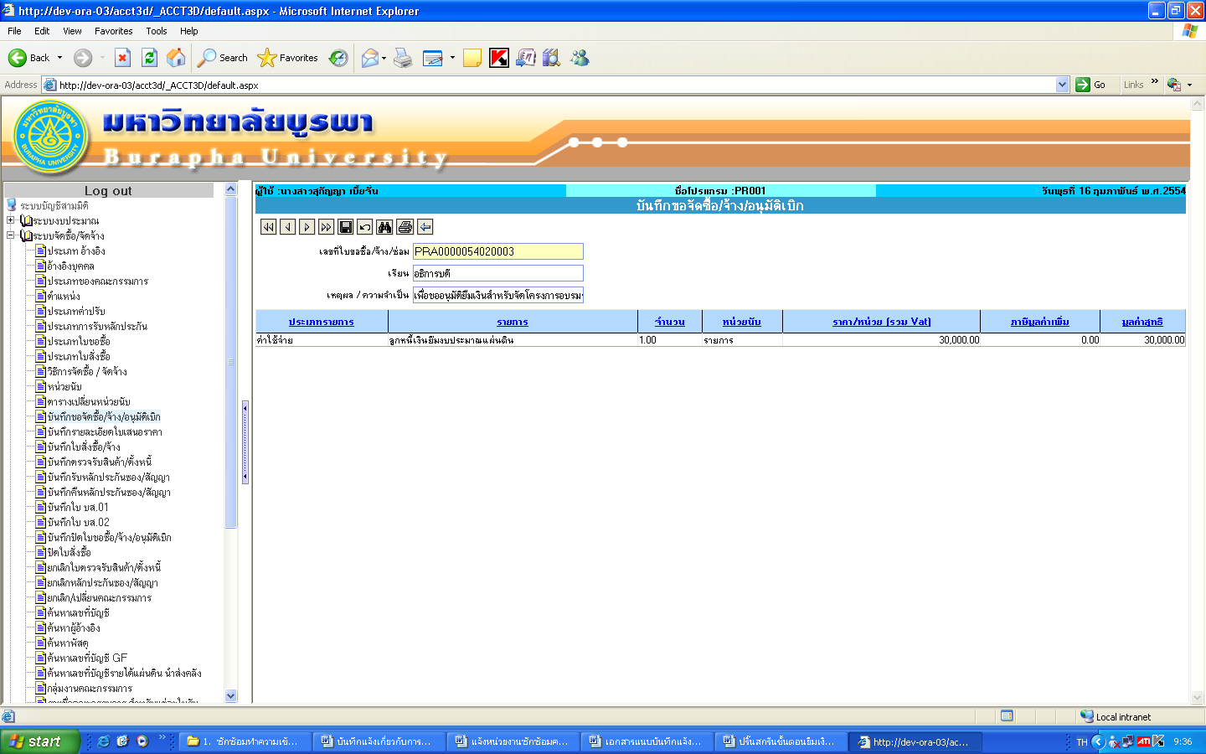

- ระบบจะแสดง “ใบขออนุมัติเบิก” ดังภาพ ให้หน่วยงาน Print ใบขออนุมัติเบิกดังกล่าว

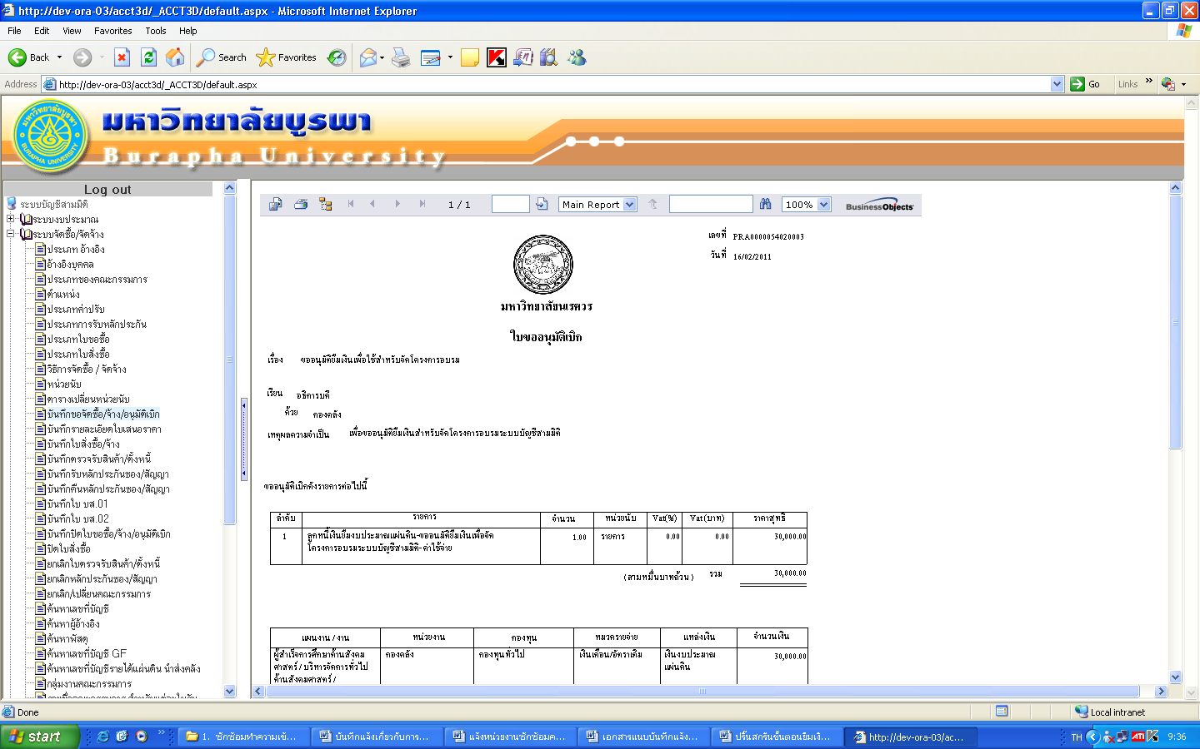

- จากนั้นไปบันทึกเมนู “บันทึกรายละเอียดใบเสนอราคา” โดยให้ระบุเจ้าหนี้เป็นชื่อหน่วยงานที่จะทำการยืมเงิน แล้วทำการ Post ใบเสนอราคา
- กลับไป Post ใบขออนุมัติเบิก (PR) ที่เมนู “บันทึกขอจัดซื้อ/จ้าง/อนุมัติเบิก”
- ทำการบันทึกที่เมนู “บันทึกตรวจรับสินค้า/ตั้งหนี้” เมื่อทำรายการในเมนูนี้จนครบกระบวนการจะได้ใบสำคัญทั่วไป (AP) สำหรับใช้แนบเรื่องยืมเงิน ซึ่งจะต้องปรากฏรายการบัญชี ดังภาพ

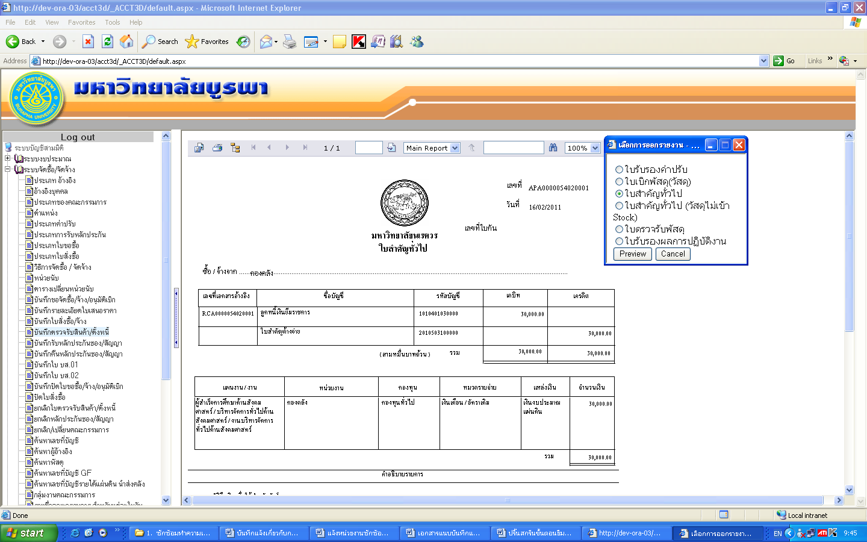
สรุปเอกสารที่จะต้องใช้ในแนบเรื่องยืมเงินงบประมาณแผ่นดิน

- ใบขออนุมัติเบิก (PR) ในระบบบัญชีสามมิติ จำนวน 1 ใบ
- ใบสำคัญทั่วไป (AP) ในระบบบัญชีสามมิติ จำนวน 3 ใบ
- ใบยืมเงินงบประมาณแผ่นดิน (นอกระบบ) จำนวน 1 ใบ พร้อมสำเนาใบยืมเงินงบประมาณแผ่นดิน จำนวน 2 ใบ
- ขบ.02 จำนวน 2 ใบ
- สัญญาค้ำประกัน จำนวน 2 ชุด
- เอกสารต้นเรื่องพร้อมรับรองสำเนาถูกต้องทุกแผ่น

การเคลียร์เงินยืมเงินงบประมาณแผ่นดิน

เมื่อหน่วยงานได้ยืมเงินงบประมาณแผ่นดินไปดำเนินโครงการที่ต้องการยืมเงินไปสำรองจ่ายแล้ว (เสร็จสิ้นโครงการ) หน่วยงานไม่ต้องบันทึกอะไรในระบบ 3 มิติ โดยเอกสารที่ใช้ในการประกอบการเคลียร์เงินยืม (เป็นเอกสารระบบงานเดิมก่อนที่จะมีการนำ 3 มิติ เข้ามาใช้) มีรายละเอียดดังนี้
- ใบเบิกเงินงบประมาณแผ่นดิน (สีขาวเดิม) จำนวน 2 ใบ
- เอกสารที่เป็นสำเนาจากการยืมเงิน
- สำเนาใบสำคัญทั่วไป (AP) ที่ได้ทำผ่านระบบบัญชีสามมิติเมื่อยืมเงินงบประมาณแผ่นดิน จำนวน 1 ใบ
- สำเนาใบ ขบ.02 ที่ได้แนบเรื่องยืมเงินงบประมาณแผ่นดินดังกล่าว จำนวน 1 ใบ
- สำเนาใบยืมเงินงบประมาณแผ่นดิน จำนวน 1 ใบ
- เอกสารค่าใช้จ่ายในการเบิกจ่ายเงิน เช่นกรณีเป็นค่าเดินทาง แนบเอกสารรายงานการเดินทาง เป็นต้น พร้อมต้นเรื่องที่รับรองสำเนาถูกต้อทุกแผ่น

